سڵاوتان لێ بێت
باخچەی منداڵان بەم زووانە دەست پێدەکات!

ڕۆژی یەکەمی دەستپێکردنەوەی منداڵەکە:
لەم کاتژمێرەدا دەبێت ئامادەبن:
ناوی ئەو بەشەی منداڵەکەی لێیە:
ژمارە تەلەفۆنی بەشەکە:
ناو و ناونیشانی باخچەی منداڵانەکە:
_______________________________________
_______________________________________
_______________________________________

یەکەم ڕۆژی سەردانی ئێوە بۆ باخچەی منداڵانەکە کورت خایەن دەبێت. ئێمە و ئێوە بە یەکتر ئاشنا دەبین و خۆمان بەیەکتری دەناسێنین. هاوکات پێکەوە پلان دادەنێین سەبارەت بەوەی کە قۆناغی سەرەتای منداڵەکە لە باخچەی منداڵان چۆن بەڕێوە دەچێت.
خۆشحاڵین بە هاتنتان و بینینی ئێوە!
سڵاو و ڕێزی
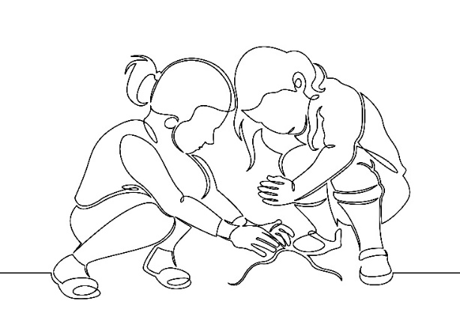

Hei
Det nærmer seg barnehagestart!

Barnets første dag:
Klokkeslettet dere skal møte opp:
Avdelingens navn:
Telefonnummer til avdelingen:
Navn og adresse til barnehagen:
_______________________________________
_______________________________________
_______________________________________

Den første dagen besøker dere barnehagen en liten stund. Vi blir kjent med dere, og dere blir kjent med oss. Sammen planlegger vi hvordan den første tiden i barnehagen skal være.
Vi gleder oss til å hilse på dere!
Hilsen

